Jak se dražilo během malé privatizace?

Anotace

Pracovní list seznámí žáky s problematikou dražeb v rámci malé privatizace nejen prostřednictvím videoukázky, ale také porovnáním s dobovými novinovými články z Respektu a Lidových novin. Pracovní list je určen žákům středních škol, případně žákům devátých tříd základních škol.

Cílová skupina
Pracovní list je určen pro žáky 2. stupně ZŠ a SŠ.

Vzdělávací cíl
Žák se seznámí s podstatou malé privatizace a dražbami, které v jejím rámci probíhaly.
Žák se seznámí s historickými prameny k tématu a vyzkouší si jejich obsahovou analýzu.

Rozvíjené kompetence a gramotnosti
Čtenářská a pisatelská gramotnost
Kompetence k řešení problémů

Pomůcky a další zdroje
Další pomůcky nejsou potřeba

Celková časová náročnost
40 min

Postup výuky
- Žáci se podívají na videoukázku a zodpoví připravené otázky. (15 min)
- Žáci si přečtou první úryvek a napíšou, jak podle novinového článku probíhala první dražba. (5 min)
- Žáci si projdou úryvky novinových článků a vypracují připravené úkoly, zaměřit by se měli především na problémy, které se pojily s dražební praxí. Pro zodpovězení otázky „obecního socialismu“ se nabízí možnost společné debaty ve třídě. (10 min)
- Závěrečné porovnání obou úryvků. Žáci by v nich měli rozpoznat určitý rozpor mezi prvotním nadšením ze zahájení malé privatizace a následnou realitou podvodů a problematického jednání v běžné dražební praxi. (10 min)

Dražby

________________________________________________________
- Podívejte se na videoukázku a zodpovězte následující otázky:
- Kdy se konala první dražba? Jaká prodejna byla dražena jako první?
................................................................................................................................................................................................................................................................................................................................
- Jak bývalý ministr privatizace Tomáš Ježek vzpomíná na průběh prvních dražeb?
................................................................................................................................................................................................................................................................................................................................................................................................................................................................................................
- Jak privatizaci restaurace hodnotí hostinský, který v ní tehdy pracoval?
................................................................................................................................................................................................................................................................................................................................................................................................................................................................................................
- Kdo se podle historika Vaňka do malé privatizace zapojil? Kde kupci získali kapitál do dražby?
………………………………………………………………………………………………………………………………………………………………………………………………………………………………………………………………………………………………………………………………………………………………

- Přečtěte si úryvek z novinového článku z Lidových novin z roku 1991 a napište, jak podle něj probíhala první dražba a jakou měla atmosféru:

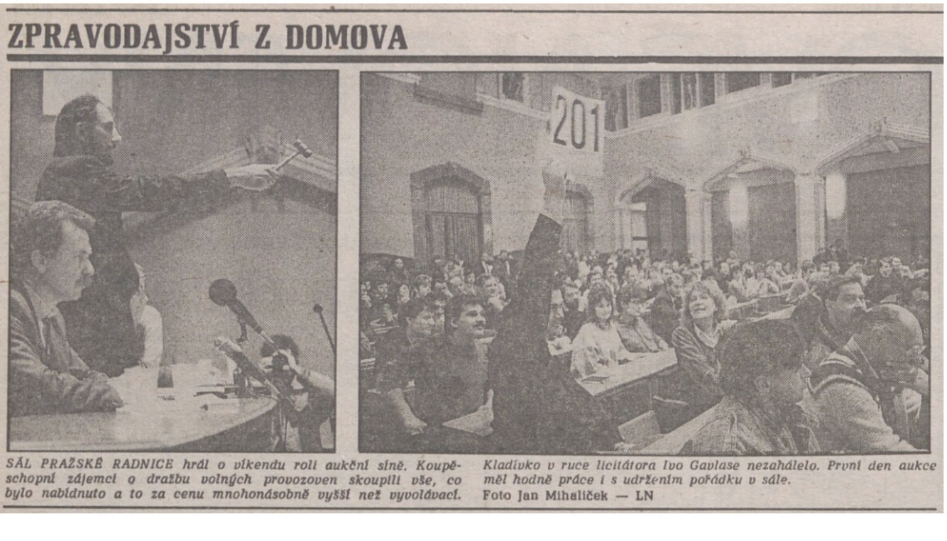

................................................................................................................................................................................................................................................................................................................................................................................................................................................................................................................................................................................................................................................................................................................................................................................................................................................................................................................................................................................................................................................................................................................................................................................................................................................................................................................................................................................................................................................................................................

- Článek Je to zázrak (Respekt, 21.10.1991) obsahuje rozhovor s členy dražebních komisí, kteří pomáhali realizovat malou privatizaci. Vyhledejte v textu problémy, s nimiž se dražební komise potýkaly, a barevně je podtrhněte.
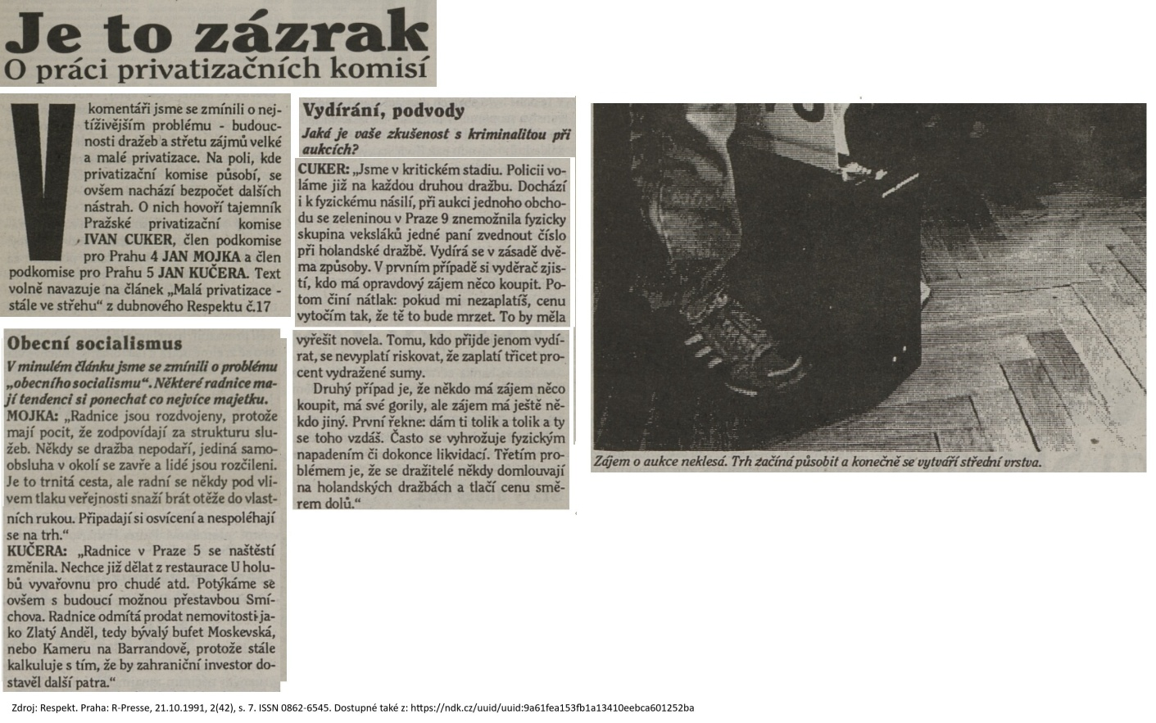
- Porovnejte obsah článku s popiskem ilustrační fotografie – vystihuje podle Vás dobře obsah rozhovoru? Navrhněte vlastní verzi popisku.
................................................................................................................................................................................................................................................................................................................................................................................................................................................................................................
- Co podle Vás myslel autor článku pojmem „obecní socialismus?“ Jak vnímáte popisovanou taktiku radnice dnes? Své názory můžete porovnat s názory spolužáků ve společné diskusi.
................................................................................................................................................................................................................................................................................................................................................................................................................................................................................................

- Porovnejte nyní oba úryvky novinových článků:
- Jak autoři informují o malé privatizaci?
................................................................................................................................................................................................................................................................................................................................................................................................................................................................................................................................................................................................................................................................
- Lišily se nějak první dojmy z prvních dražeb od následné běžné praxe malé privatizace? V čem spočívaly její největší problémy? Zkuste to popsat vlastními slovy. Využít můžete i to, co jste se dozvěděli z videoukázky.
...............................................................................................................................................................................................................................................................................................................................................................................................................................................................................................................................................................................................................................................................................................................................................................................................................................
.
Co jsem se touto aktivitou naučil(a):
………………………………………………………………………………………………………………………………………………………………………………………………………………………………………………………………………………………………………………………………………………………………………
 Autor: Kateřina Sixtová
Toto dílo je licencováno pod licencí Creative Commons [CC BY-NC 4.0]. Licenční podmínky navštivte na adrese [https://creativecommons.org/choose/?lang=cs].

